北蒙街道办事处

开展人员密集场所安全排查

为筑牢安全防线，北蒙街道办事处扎实开展人员密集场所安全排查工作，坚决防范安全事故发生。

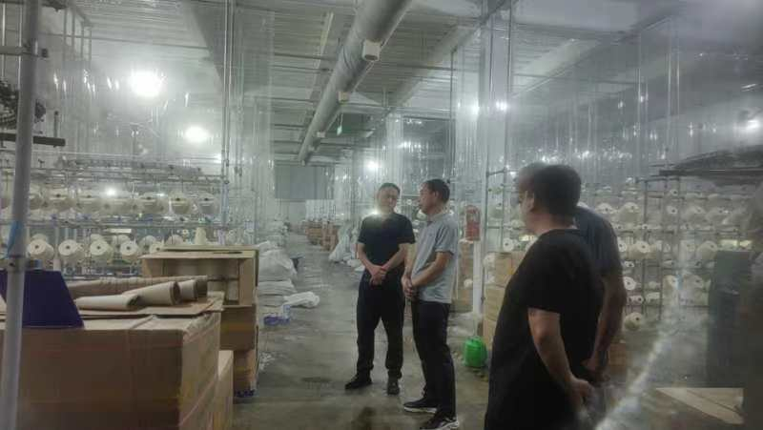重点排查学校、养老院、部分超市、门店安全出口畅通情况以及内部消防设施配置、电气线路情况，并抽查了部分劳动密集型企业加工厂，查看了安全生产组织责任落实和应急预案制定情况，要求企业严格落实日常安全巡查，加强冬季用火用电安全管理。

下一步，北蒙街道办事处将持续推进辖区安全生产工作任务，加大人员密集场所排查整治力度，确保辖区安全稳定。